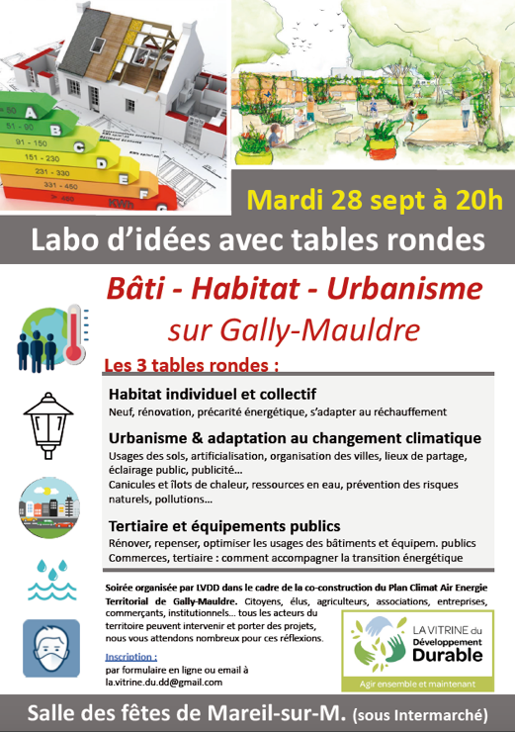
Compte rendu du labo d’idées du 16 sept. 2021 20h
organisé par LVDD dans le cadre de la co-construction du
Plan Climat Air Energie Territorial de Gally-Mauldre

Merci aux 18 participants du jour !
et à la mairie de Mareil pour la mise à disposition de la salle des fêtes

En préambule du CR, voici les suggestions de lecture/visionnage adressés aux inscrits avant cette soirée :
Diagnostic de notre territoire (étude B&L pour le PCAET de Gally-Mauldre)
Baromètre du Territoire

La soirée a débuté par une présentation de quelques extraits du diagnostic du PCAET.
Voir présentation PowerPoint.

Après introduction de la soirée, les 18 participants se sont répartis en 3 tables pour 1h30 d’échanges.
Un rapporteur par table a ensuite pris la parole devant toute l’assemblée pour restituer les propos de son groupe.
En voici les comptes-rendus.

TABLE RONDE Urbanisme & adaptation au changement climatique usages des sols, organisation des villes…
coordination Cécile Mailhos et Laurence Forichon / 6 participants
QUI / DOMAINES | OBJECTIFS | ACTIONS et acteurs éventuels
CCGM & communes :  Contraintes réglementaires | Un bâti neuf vertueux  (économe en énergie, producteur d’EnR…) | Imposer les contraintes environnementales lors des mutations :  . lors des ventes de terrain par les mairies imposer aux promoteurs immobiliers un cahier des charges ambitieux afin qu’ils réalisent des programmes exemplaires : éco-quartiers, avant étude de géothermie, déploiement des panneaux solaires, isolation maximum, récupération des eaux de pluie pour un usage domestique…  - lors des ventes aux particuliers, mettre des obligations fortes dans les PLU, relatives à la qualité des constructions, à la production d’énergies renouvelables, à la perméabilité des sols, à la végétalisation.
CCGM & communes :  Aménager en faveur de la renaturation | Lutter contre la canicule  Retenir et préserver l’eau | Renaturer et veiller à la ressource en eau :  - limiter l’imperméabilisation des sols dans les PLU  - végétaliser les cours d’école  - désimperméabiliser les parkings (le Parking à l’entrée de St Nom la Bretèche est exemplaire)  - aménager les berges de la Mauldre  - fleurir en ayant recours à des espèces résistantes et peu gourmandes en eau  - récupérer les eaux de pluie et capter les sources pour arroser les stades, les potagers, les pelouses …
CCGM & communes :  Moins de voiture en centres-bourgs | Limiter la pollution  Améliorer le cadre de vie | Pour un cadre de vie apaisé, limiter la place de la voiture dans les centres bourgs  - adapter la voirie et les trottoirs en privilégiant les déplacements doux  - démarrer par une concertation sur ce sujet
CCGM & communes :  Prévention des risques naturels | Lutter contre le dérèglement climatique | Prévention des risques naturels  - renaturer les cours d’eau  - gérer le ruissellement des sources et ruisseaux : créer de nouveaux points d’eau  - faire appel aux compétences du gemapi  - porter à l’attention des constructeurs les zones argileuses

TABLE RONDE Tertiaire et équipements publics Réno, usages des bât publics / Accompagner la T.E. du secteur tertiaire
coordination Valérie Froissart / 6 participants
QUI / DOMAINES | OBJECTIFS | ACTIONS et acteurs éventuels
Eclairage public | -Réduire les consos d’énergie  -Réduire la pollution lumineuse (faune et flore) | . Supprimer les dernières lampes à gaz  . Passer aux LED  . Choisir des modèles de lampadaires qui ne renvoient pas la lumière au ciel  . Eteindre la nuit (ou exceptionnellement baisser l’intensité)  . Définir des objectifs et horaires communs sur les 11 communes  . Expliquer et sensibiliser les riverains (intervention gendarmerie, etc)
Eclairages des commerces, des bâtiments publics, des bâtiments historiques, et écrans numériques ou lumineux… | -Réduire les consos d’énergie  -Réduire la pollution lumineuse (faune et flore) | . Eteindre la nuit : intérieur des vitrines, façades de boutiques et bâtiments, affichages lumineux…  . Interdire tout nouvel équipement lumineux, numérique ou autre nécessitant une alimentation en énergie  - Etudier les façons de contraindre cela (lois existantes, arrêtés municipaux ?)
Aider le secteur tertiaire | -Réduire les consos d’énergie  -Rénover  - Réduction émissions GES | . Mener des actions de sensibilisation auprès des acteurs du tertiaire sur le réglage des températures intérieures (chauffage/clim, selon recos ADEME) et sur le maintien des portes et ouvertures fermées pour ne pas gaspiller chauffage/clim (hors temps de ventilation)  . Mettre en place un service d’accompagnement pour identifier les aides à la rénovation énergétique, ainsi que pour mutualiser des équipements, achats, services, livraisons… (cf service/commission Dév Eco de la CCGM)
Bâtiments publics, et en particulier les écoles | -Economies d’énergie  - Réduction émissions GES | . Adapter les T° de chauffe en fonction de l’usage des salles (cf recos ADEME), via thermostats, programmateurs et surtout la sensibilisation (fiche mémo…)  . En faire une ambition collective, un projet commun
Rénovation du bâti public | Rendre attractive la fluidité/rapidité des trajets | . Rechercher les aides et subventions, les types de projets soutenus…  . Faire des choix d’investissement pour passer la rénovation en priorité
Achats publics, Appels d’Offres | - Réduction empreinte environnementale | . Mettre au point des exigences systématiques dans tout achat public / AO, et leur donner une importante prépondérante dans les affectations de marchés :  - Choix du fabricant / prestataire : le plus local que possible  - Choix des matériaux / matériels : recyclés lorsque possible, naturels, local, responsable...  - Indice de réparabilité, pièces de rechange, SAV, durée de vie…
Mutualisation de surfaces pour différents usages ou usagers  Publics / privés | Optimiser l’occupation des surfaces exploitées | . Entamer une réflexion avec les écoles en vue d’une occupation plus générale des salles (associations, musique, culture…)  . Etudier les besoins des entreprises, commerces, services pour des équipements mutualisés : stockage, livraisons, ateliers, labo de transformation alimentaire, salles de réunions, services aux entreprises… et engager l’aménagement du territoire en conséquence.  . Etudier les projets de restauration collective commune (dont l’occupation est très intermittente) ainsi que l’opportunité de mutualisation d’équipements avec un labo de transformation alimentaire privé  . Promouvoir la démarche « 1001 gares » de la SNCF pour implantation de projets répondant à des besoins du PCAET, et orienter la sélection des candidats en ce sens (location/réparation vélos ? boutique de producteurs ?...) => gares de Mareil et de Maule  . Idem avec des bâtiments bien situés qui pourraient être préemptés par la CCGM.
Revoir les règles d’urbanisme (révision des PLU) | Contraindre les choix lors de constructions neuves et travaux | . Limiter l’emprise au sol du bâti (+ qu’actuellement)  . Imposer davantage de plantations, arbres et haies (+ qu’actuellement)  . Etudier les possibilités d’autoriser de petites éoliennes individuelles  . Mener des actions auprès des Bâtiments de France pour autoriser largement la production d’énergie solaire ou autre (+ qu’actuellement)  . D’une façon générale étudier les évolutions à faire dans les PLU pour favoriser la préservation des ressources en eau, la biodiversité, les espaces naturels, et prévenir les risques naturels)

TABLE RONDE Habitat individuel et collectif besoins pour la réno. thermique, recos. pour le neuf, s’adapter au réchauffement
coordination Yves Lampens / 6 participants
CONSTRUCTIONS NEUVES  Revoir les règles d’urbanisme (révision des PLU) | Aller au-delà des critères de la RTE ( Règlement Thermique et Environnementale ) 2020 qui va s’appliquer en janvier 2022  Financer des études géothermiques | . Augmenter les prescriptions sur les éléments de confort d’été : orientation, brise-soleil, isolant avec un bon déphasage, réintégration de la construction bioclimatique (notion plus qu’ancienne), arbres au sud pour ombrager l’été sans prendre du jour l’hiver…  . Implanter les nouveaux bâtiments avec une bonne orientation et inclinaison de toiture pour une exploitation maximale d'éventuels panneaux solaires  . Obligation d'installation de récupération des eaux de pluie (pour utilisation pour WC, arrosage jardin, lave linge etc)  . Conserver et/ou imposer une végétalisation maximale, et autoriser les toitures végétales.  . Étude prospective à fournir à l’acquéreur par le promoteur sur les frais de fonctionnement et d'entretien de son habitat  . Demander une étude géothermique préalable pour l’ensemble des programmes de lotissements de façon à ce que les nouveaux acquéreurs puissent opter pour la géothermie sans avoir à subir les frais de faisabilité (ou non faisabilité) et que cela ne soit pas un frein.
MAITRISE DU FONCIER | Eviter l’escalade au mieux disant et l’inflation | . Afin de limiter les surcoûts et l’inflation foncière : les communes et/ou la CCGM peuvent acquérir les terrains en les préemptant et les revendre sans surcôte, y compris lors de lotissements, promotion immobilière, aménagements, etc (exemple Bruded en Bretagne).
BATIS EXISTANTS  Rénovation => services aux citoyens | Informations, conseils, communication | . Créer un guichet dédié avec des personnes sachantes, en formation continue, avec veille législative etc. pour pouvoir guider les gens dans leurs démarches, les informer sur les dispositifs de subventions et financement, sur une liste de prestataires qualifiés locaux, proposer des pré-études neutres, sur rdv en s'appuyant sur les partenaires compétents pour tenir des permanences…  . Liste des artisans RGE ou autre label de qualité reconnu à publier sur le site CCGM  . Fournir, après retour d’expérience et visite/audit des chantiers réalisés, un carnet d'adresses informatif d'entreprises, bureaux d'études pour entreprendre les travaux (sans que cela engage la responsabilité de l’Interco).  . Editer une brochure pour en informer les citoyens, particulièrement les nouveaux venus, informations également lors des dépôts de demande de travaux, de permis de construire…  . Mettre en place un forum d’échanges avec des personnes voulant engager des travaux ou des personnes ayant réalisé des travaux, avec modération assurée par le Point Infos.  . Mise en place sur ce forum d'informations légales et de lien avec des vidéos sur les bonnes pratiques comme celle de « Papy Claude »
PRECARITE ENERGETIQUE | Une politique sociale adaptée | . Identifier les personnes en précarité énergétique (vu l'augmentation du prix des énergies, cette population va augmenter)  . Mettre en place une politique d’aide spécifique sur l’interco. (+ information/action bailleurs ?)

